FORMATKA  SZKOŁY ODKRYWCÓW TALENTÓW  Należy wypełnić poszczególne pola.  UWAGA! Całość uzupełnionej formatki nie może być dłuższa niż dwie strony. |  |  | 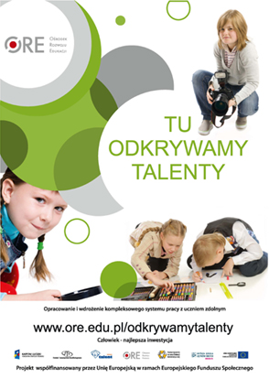
METRYCZKA SZKOŁY/INSTYTUCJI
Województwo: | dolnośląskie
Powiat: | Polkowice
Miejscowość: | Polkowice
Nazwa szkoły/instytucji: | Zespół Szkół im. Narodów Zjednoczonej Europy w Polkowicach
Adres: | ul. Skalników 6, 59-101 Polkowice
Telefon: | 76 746 51 11
E-mail: | zs@zs.polkowice.pl
Strona www: | http://zs.polkowice.pl/
Cele podejmowanych działań |  | Pomoc materialna najbardziej potrzebującym – samotnym matkom, uwrażliwienie młodzieży na potrzeby innych ludzi, podejmowanie bezinteresownych działań na rzecz innych.
Przykłady systemowych działań na rzecz uczniów zdolnych |  | Przeprowadzenie akcji reklamowej w celu zainteresowania uczniów i pracowników szkoły akcją charytatywną, zachęcenie uczniów i pracowników szkoły do wzięcia udziału w akcji, zbiórka rzeczy dla Domu Samotnej Matki w Żarach, przygotowanie kartek z życzeniami z okazji Dnia Edukacji Narodowej, porządkowanie opuszczonych grobów, organizacja Wigilii szkolnej, przewiezienie darów do Domu Samotnej Matki w Żarach, przygotowanie Dnia Dziecka.
Sposoby pracy z uczniem zdolnym, w tym ciekawe metody i formy pracy |  | Własnoręczne wykonywanie plakatów reklamowych, kartek okazjonalnych, wyszukanie scenariusza Jasełek oraz przygotowanie przedstawienia teatralnego, wyjazd do Domu Samotnej Matki w Żarach.
Przykłady indywidualizacji i różnicowania treści, metod, form pracy z uczniem zdolnym |  | Dostosowanie metod pracy do potrzeb indywidualnych każdego ucznia.
Efekty pracy  (m.in. osiągnięcia uczniów) |  | Uczniowie organizują zbiórkę rzeczy dla Domu Samotnej Matki w Żarach, umieszczają na stronie www szkoły materiały związane ze swoją działalnością, dokumentują własną pracę, potrafią określić potrzeby oraz znaleźć sposoby pomocy, nabywają umiejętności organizacyjnych w zakresie planowania, realizacji oraz podsumowania własnych działań.
Czy szkoła posiada Szkolny System Wspierania Zdolności i Talentów?  (jeśli tak, proszę w kilku zdaniach przedstawić jego zalety) |  | Jednym z zadań współczesnej szkoły jest zapewnienie uczniom warunków do wszechstronnego rozwoju i wyposażenie ich w bogaty zasób wiedzy i umiejętności. Zespół Szkół im. Narodów Zjednoczonej Europy w Polkowicach jest miejscem, gdzie każdy uczeń ma możliwość rozwijania swoich zainteresowań, uzdolnień i talentów oraz kształtowania twórczej osobowości, miejsce, w którym wszystkie osiągnięcia, zgodne z jego potrzebami i możliwościami, są uznawane za sukces.
Współpraca z innymi osobami / instytucjami działającymi na rzecz ucznia zdolnego |  | Dom Samotnej Matki im. Brata Alberta w Żarach.

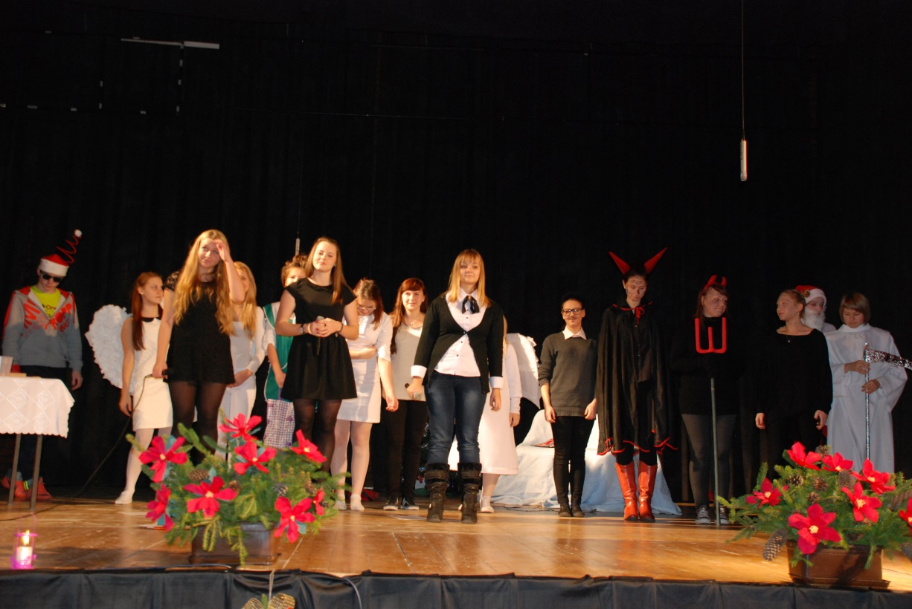
Dyrektor „Szkoły Odkrywców Talentów”, przesyłając materiały, oświadcza, że nie naruszają one praw autorskich osób trzecich oraz wyraża zgodę na zamieszczenie zawartych w nich treści na stronie internetowej Ośrodka Rozwoju Edukacji w formie, która umożliwi ich pobranie oraz utrwalanie użytkownikom strony oraz ich wykorzystywanie w granicach dozwolonego użytku, określonego przepisami ustawy z dnia 4 lutego 1994 r. o prawie autorskim i prawach pokrewnych
(tekst jednolity Dz.U. z 2006 r. Nr 90, poz. 631 z późn. zm.).

………………..………………………………….
Podpis Dyrekcji i pieczęć szkoły

